**MONSIEUR DE POURCEAUGNAC Molière – Lully – THEATRE OPERA Du 09 Juin au 02 Juillet 2017 au THEATRE DE L’EPEE DE BOIS à LA CARTOUCHERIE DE VINCENNES – Du 09 Juin au 02 Juillet 2017 – Du vendredi au samedi à 20h30 Samedi et dimanche à 16h00 –**

Publié le [25 juin 2017](http://theatreauvent.blog.lemonde.fr/2017/06/25/monsieur-de-pourceaugnac-moliere-lully-theatre-opera-du-09-juin-au-02-juillet-2017-au-theatre-de-lepee-de-bois-a-la-cartoucherie-de-vincennes-du-09-juin-au-02-juillet-2017-du-vendredi-au-samed/) par [theatreauvent](http://theatreauvent.blog.lemonde.fr/author/theatreauvent/" \o "Afficher tous les articles par theatreauvent). LEMONDE.FR

[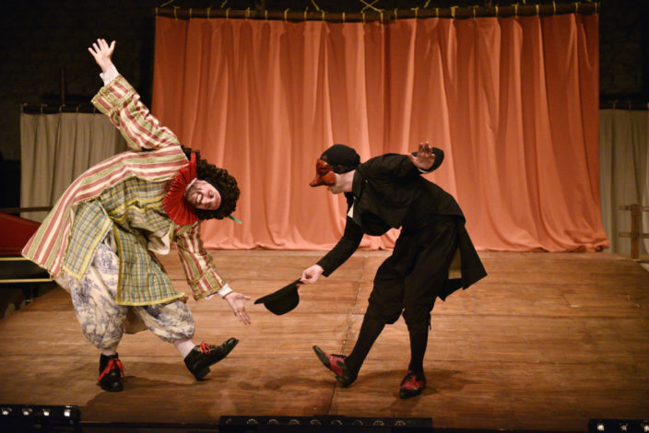](http://theatreauvent.blog.lemonde.fr/files/2017/06/Mr_Pourceaugnac_102-704x470.jpg)

**Raphaël de Angelis, mise en scène**  
**Benjamin Perrot et Florence Bolton, direction musicale  
Namkyung Kim, chorégraphie**

**Chanteurs :**  
[Sophie Landy, soprano](https://theatredeleventail.com/sophie-landy/)  ; [Raphaël Brémard, ténor](https://theatredeleventail.com/raphael-bremard/)  ; [Guillaume Gutierrez, ténor](https://theatredeleventail.com/guillaume-gutierrez-2/) (en alternance) ; [Lucas Bacro, basse](https://theatredeleventail.com/lucas-bacro/) ; [Romain Bockler, basse](https://theatredeleventail.com/romain-bockler/) (en alternance)

**Comédiens :**  
[Kim Biscaïno](https://theatredeleventail.com/kim-biscaino/), [Brice Cousin](https://theatredeleventail.com/brice-cousin-2/), [Raphaël de Angelis](https://theatredeleventail.com/raphael-de-angelis/), [Paula Dartigues](https://theatredeleventail.com/paula-dartigues/), [Maëva Husband](https://theatredeleventail.com/maeva-husband/) (en alternance), [Cécile Messineo](https://theatredeleventail.com/cecile-messineo/), [Nicolas Orlando](https://theatredeleventail.com/nicolas-orlando/), [Vladimir Barbera](https://theatredeleventail.com/vladimir-barbera/) (en alternance)

**Musiciens (en alternance) :**  
[Stéphan Dudermel, violon](https://theatredeleventail.com/stephan-dudermel/) ; [Ajay Ranganathan, violon](https://theatredeleventail.com/ajay-ranganathan/) ; [Béatrice Linon, violon](https://theatredeleventail.com/beatrice-linon/)  (en alternance) ; [Florence Bolton, viole de gambe](https://theatredeleventail.com/florence-bolton/) ; [Emily Audouin, viole de gambe](https://theatredeleventail.com/emily-audouin/) ; [Sylvia Abramowicz, viole de gambe](https://theatredeleventail.com/sylvia-abramowicz/) (en alternance) ; [Benjamin Perrot, théorbe](https://theatredeleventail.com/benjamin-perrot/) ; [Thibaut Roussel, théorbe](https://theatredeleventail.com/thibaut-roussel/) ; [Romain Falik, théorbe](https://theatredeleventail.com/romain-falik/) (en alternance) ; [Jean-Miguel Aristizabal, clavecin](https://theatredeleventail.com/jean-miguel-aristizabal/) ;[Camille Delaforge, clavecin](https://theatredeleventail.com/camille-delaforge/) (en alternance)

Assistant à la mise en scène : Christian Dupont  
Scénographie : Raphaël de Angelis et Brice Cousin  
Régie générale et sonorisation : Emmanuel Clémenceau  
Mise en lumières et régie : Jean Broda, Etienne Morel  
Habilleuse : Paula Dartigues, Lucile Charvet  
Costumes : Lucile Charvet, Jessica Geraci, L’Atelier 360, avec l’aide de Cécile Messineo et Paula Dartigues  
Décor : Luc Rousseau et l’équipe des ateliers de construction de l’Agglomération Montargoise et Rives du Loing  
Extension du décor d’origine : Stéphane Liger, Les mécanos de la générale  
Accessoires : Stéphane Liger, Brice Cousin  
Masques : Den, Alaric Chagnard, Candice Moïse  
Marionnettes à gaine : Irene Vecchia et Selvaggia Filippini  
Marionnette géante : Yves Coumans et la compagnie Les Passeurs de Rêves

*Monsieur de Pourceaugnac* est une comédie ballet de Molière créée pour la 1ère fois en 1669 au Château de CHAMBORD pour divertir le Roi Louis XIV et sa cour.

Molière eut-il pu imaginer que cette pièce ferait toujours le bonheur du public 350 ans après sa création ? L’intrigue plutôt mince, met en scène 2 amants contrariés, Julie et Eraste qui doivent user de tous les stratagèmes pour empêcher le mariage forcé de Julie avec un certain Monsieur de Pourceaugnac que lui destine le père Oronte. Tout tient dans le canevas inspiré de la commedia dell’ arte qui est franchement burlesque.

Si cette œuvre est restée majeure dans l’esprit de tous les metteurs en scène c’est qu’elle réunit le théâtre, la musique et la danse.

En découvrant la mise en scène époustouflante de Raphaël de ANGELIS, nous ne pouvons nous empêcher de penser que Molière est l’ancêtre de nos Guignols. Hormis Pourceaugnac et Eraste, tous les personnages sont affublés de masques, au total 25, utilisés par les comédiens, chanteurs et musiciens.Ce sont des masques aussi bien d’origine européenne qu’asiatique. Et au plus fort du carnaval font leur apparition les marionnettes, l’une géante, d’autres minuscules.

Nous assistons à une véritable cavalcade d’êtres masqués qui tourbillonnent autour de M. de Pourceaugnac dans le seul but de lui nuire.  Parmi les scènes les plus impressionnantes, il y a cette vision à couper le souffle de la marmaille qui grimpe tout le long de la marionnette géante à l’effigie de Pourceaugnac accusé de polygamie, cette farandole de médecins affublés d’un nez grotesque qui poursuivent le pauvre Pourceaugnac avec leurs seringues géantes et tous ces avocaillons qui surgissent de trappes sur le plancher pour menacer le pauvre bougre.

La musique baroque de Lully interprétée par un orchestre imperturbable semble le seul élément raisonnable qui accompagne la folie régnante.

Visuellement le spectacle est magnifique, il semble que tous les esprits des masques se soient concertés pour faire rendre l’âme à Monsieur de Pourceaugnac, symbole de la bêtise humaine.

A coup sûr, le metteur en scène est un alchimiste doué d’une imagination incroyable, nourrie d’une grande connaissance, celle des masques de folklore, celle des marionnettes, celle du théâtre Nô, du corps et de la danse; ce qui lui permet d’orchestrer tous les talents des artistes du Théâtre de l’Éventail, qui font véritablement boule de neige pour faire exploser ce Monsieur de Pourceaugnac.

Nous avons vu des bambins se tordre de rire dans les rangs. La vérité sort de leurs bouches, toute l’équipe du théâtre de l’Éventail peut se prévaloir de jouer devant le Roi, le public !

Paris, le 25 Juin 2017                   Evelyne Trân